Замеры электрических параметров высокодобротных конденсаторов двумя приборами: RLC-2 и DE-5000 (январь 2017 г.). Нормальные условия в пределах 19…22°C.

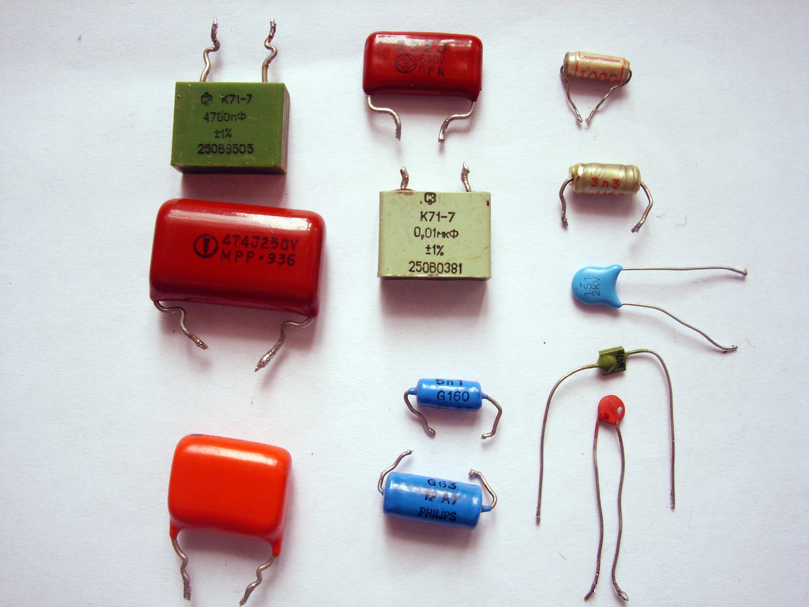

Конденсатор | RLC-2  100 Гц | RLC-2  1 кГц | RLC-2  10 кГц | DE-5000  100 Гц | DE-5000  1 кГц | DE-5000  10 кГц | DE-5000  100 кГц
К71-7  4700 пФ  ±1% 250В | 4,721 нФ  D=0,0004 | 4,720 нФ  D=0,0003 | 4,722 нФ  D=0,000 | 4,690…4,770  D=0,000…  …0,009 | 4,736 нФ  D=0,000 | 4,725 нФ  D=0,000 | 4,722 нФ  D=0,000
MPP  474J250V | 472,0 нФ  D=0,0004 | 472,3 нФ  D=0,0005 | 472,5 нФ  D=0,0000 | 473,1 нФ  D=0,000 | 472,6 нФ  D=0,000 | 472,5 нФ  D=0,000 | 474,1 нФ  D=0,008
MKP 470n J  250V | 472,4 нФ  D=0,0004 | 472,7 нФ  D=0,0005 | 473,0 нФ  D=0,0000 | 472,9 нФ  D=0,000 | 472,9 нФ  D=0,000 | 472,7 нФ  D=0,000 | 474,4 нФ  D=0,008
522J 630V | 5,131 нФ  D=0,0004 | 5,131 нФ  D=0,0005 | 5,132 нФ  D=0,0002 | 5,100...5,190  0,000…0,009 | 5,145 нФ  D=0,000 | 5,136 нФ  D=0,000 | 5,133 нФ  D=0,000
К71-7  0,01 мкФ  ±1% 250В | 10,031 нф  D=0,0004 | 10,030 нФ  D=0,0003 | 10,034  D=0,0001 | 10,010…  …10,040 нф  D=0,001…  …0,005 | 10,054 нФ  D=0,000 | 10,043  D=0,000 | 10,030  D=0,001
5n1 G160 | 5,098 нФ  D=0,0005 | 5,097 нФ  D=0,0004 | 5,098 нФ  D=0,0002 | 5,100...5,190  0,000…0,008 | 5,107 нФ  D=0,000 | 5,100 нФ  D=0,000 | 5,096  D=0,000
82n G63 | 84,40 нФ  D=0,0003 | 84,39 нФ  D=0,0004 | 84,43 нФ  D=0,0008 | 84,50 нФ  D=0,000 | 84,48 нФ  D=0,000 | 84,39 нФ  D=0,000 | 84,44 нФ  D=0,002
1000 пФ | 1,0220 нФ  D=0,0006 | 1,0217 нФ  D=0,0004 | 1,0218 нФ  D=0,0001 | 1,023 нФ  D=0,000 | 1,0231 нФ  D=0,000 | 1,0231 нФ  D=0,000 | 1,0218 нФ  D=0,000
3n3 | 3,374 нФ  D=0,0002 | 3,375 нФ  D=0,0003 | 3,377 нФ  D=0,0000 | 3,310…3,390  0,000…0,005 | 3,380 нФ  D=0,000 | 3,377 нФ  D=0,000 | 3,377 нФ  D=0,000
151 2kV синий  керамика | 152,9 пФ  D=0,0014 | 152,90 пФ  D=0,0007 | 152,97 пФ  D=0,0002 | 148…151 пФ  D=0,002…  …0,005 | 151,6 пФ  D=0,000 | 151,78 пФ  D=0,000 | 150,73 пФ  D=0,000
КМ 47пФ  керамика | 46,7..46,8пФ  0,0000…  …0,0025 | 46,70 пФ  D=0,0007 | 46,70 пФ  D=0,0001 | 46…47 пФ  0,001…0,007 | 46,6 пФ  D=0,000 | 46,70 пФ  D=0,000 | 46,78 пФ  D=0,001
КД 10пФ  керамика | 9,7 пФ  D=0,0000…  0,0076 | 9,78..9,84пФ  D=0,0000…  …0,0063 | 9,842 пФ  D=0,0027 | 9 пФ  D=0,001…  …0,01 | 9,7 пФ  D=0,004 | 9,71 пФ  D=0,002 | 9,72 пФ  D=0,005
 | RLC-2  100 Гц | RLC-2  1 кГц | RLC-2  10 кГц | DE-5000  100 Гц | DE-5000  1 кГц | DE-5000  10 кГц | DE-5000  100 кГц

